In het Sendlab staat een tesla powerwall. De opdrachtgevers zouden deze wel in OpenEMS willen hebben.

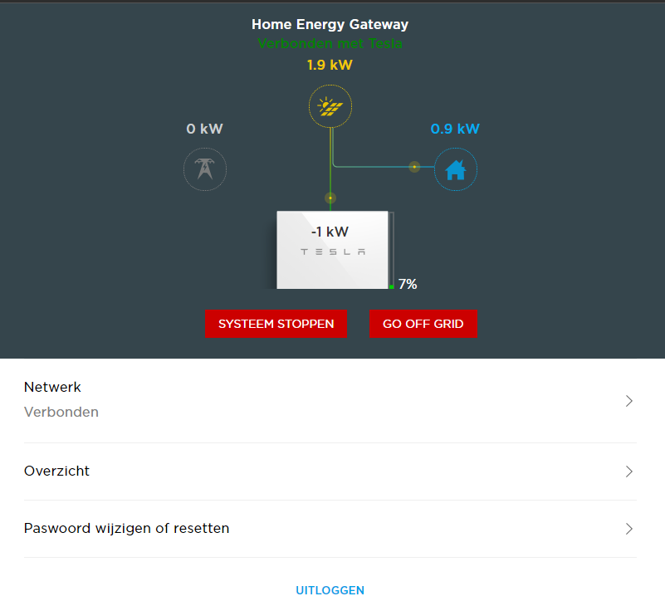

De powerwall in het Sendlab beschikte al over een gateway. Op het ip adres 192.168.0.200 kan je met de juiste inlog gegevens inloggen en zo de powerwall monitoren.

OpenEMS beschikte al over een component om een Tesla powerwall te kunnen instellen. Hierbij konden we gewoon het ip adres invullen. Alleen toen we dit deden werkte dit niet. Dit kwam doordat wij een authentication token nodig hadden voor dat we informatie konden vragen van de api.

Toen hebben wij het component aangepast zodat OpenEMS eerst een authentication token ontvangt. Hierna lukte het ons wel om de powerwall in OpenEMS te krijgen.

Dit is wel alleen maar gelukt als je OpenEMS zelf draait. Toen we het op de server probeerde werkte dit niet. Dit komt waarschijnlijk doordat de server het ip adres niet toelaat.

